Pour tous les exercices suivants, vous réaliserai une fonction qui réalise ce qui est demandée. Toutes les valeurs demandée à l’utilisateur se feront dans le programme principal ainsi que l’affichage.

Exercice boucles :
Ex1 :
Généré une liste de n entiers éléatoires
Ecrire un programme qui calcule la somme des n premiers termes de cette liste
Ex2 : Ecrire un programme qui permet de saisir un entier positif composé de 5 chiffres différents, puis de vérifier et d’afficher si cet entier obéit à la règle ou non
Ex3 : Ecrire un programme permettant de lire un nombre entier n puis calcule son factoriel en utilisant une boucle while
Ex 4 : on dispose d’une feuille de papier d’épaisseur e (ex 0,1 mm)
Combien de fois doit-on la plier au minimum pour que l’épaisseur dépasse une hauteur de 400 m
Ecrire un programme pour résoudre ce probème
Ex 5 : Ecrire un programme qui permet d’afficher les N premiers termes de la suite de Fibonacci. Le nombre N est fourni par l’utilisateur.
La suite de Fibonacci la suite de Fibonacci est une suite d'entiers dans laquelle chaque terme est la somme des deux termes qui le précèdent. Elle commence par les termes 0 et 1 si on part de l'indice 0, ou par 1 et 1 si on part de l'indice 1.
Fn est donc définie par F0 = 0, F1 = 1 et F_{n} = F_{n-1} + F_{n-2}
Ex 6 : Quelle différences entre fonctions et procédures ?
Ex 7 :
Ecrire une fonction surfcarre qui calcule la surface d’un carré de côté « a » fourni en argument
Ecrire une fonction surfcube qui calcule la surface d’un cube de côté « a » fourni en argument
et qui utilise la fonction surfCarre
Ecrire un programme qui calcule le volume d’un cube de côté « a » fourni en argument et qui utilise la fonction surfCube
Ecrire une fonction surfVolCube qui renvoie la surface et le volume d’un cube. Utiliser cette fonction pour afficher la surface et le volume du cube (la surface du cube est : ….. , son volume est …..

LES LISTES
Ex 8 : Ecrire une fonction supprimeDoublon(liste) qui supprime les doublons d’une liste saisie par l’utilisateur ex : [‘a’,’b’,’a’,’c’,’d’,’c’,’e’] renvoie : [‘a’,’b’,’c’,’d’,’e’]
Ex 9 : 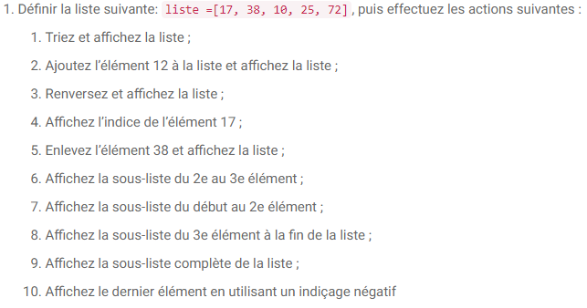

Exercices sur les listes
Ex10 :
- Soient les listes suivantes :
t1 = [31, 28, 31, 30, 31, 30, 31, 31, 30, 31, 30, 31]
t2 = [’Janvier’, ’Février’, ’Mars’, ’Avril’, ’Mai’, ’Juin’, ’Juillet’, ’Août’, ’Septembre’, ’Octobre’, ’Novembre’, ’Décembre’]
Écrire un petit programme qui crée une nouvelle liste t3. Celle-ci devra contenir tous les éléments des deux listes en les alternant, de telle manière que chaque nom de mois soit suivi du nombre de jours correspondant :
[’Janvier’,31,’Février’,28,’Mars’,31, etc...].
- Écrire un programme qui affiche « proprement » tous les éléments d’une liste. Si on l’appliquait par exemple à la liste t2 de l’exercice ci-dessus, on devrait obtenir :
Janvier Février Mars Avril Mai Juin Juillet Août Septembre Octobre Novembre Décembre
- Écrire un programme qui recherche le plus grand élément présent dans une liste donnée. Par exemple, si on l’appliquait à la liste [32, 5, 12, 8, 3, 75, 2, 15], ce programme devrait afficher la phrase :
le plus grand élément de cette liste a la valeur 75.
- Écrire un programme qui analyse un par un tous les éléments d’une liste de nombres (par exemple celle de l’exercice précédent) pour générer deux nouvelles listes. L’une contiendra seulement les nombres pairs de la liste initiale, et l’autre les nombres impairs. Par exemple, si la liste initiale est celle de l’exercice précédent, le programme devra construire une liste pairs qui contiendra [32, 12, 8, 2], et une liste impairs qui contiendra [5, 3, 75, 15].
Astuce : pensez à utiliser l’opérateur modulo (%) déjà cité précédemment.
- Écrire un programme qui analyse un par un tous les éléments d’une liste de mots (par exemple : [’Jean’, ’Maximilien’, ’Brigitte’, ’Sonia’, ’Jean-Pierre’, ’Sandra’] ) pour générer deux nouvelles listes. L’une contiendra les mots comportant moins de 6 caractères, l’autre les mots comportant 6 caractères ou davantage.

Ex 11 : écrire un programme qui retourne la somme de chacune des listes d’une liste.
liste= [ [1,3,4,2] , [1,4,6,2] ,[2,7,9,1] , [1,2,0,0] ]

